第 10 讲 折叠与动点

知识点01：平行四边形中的折叠问题
本板块按源讲义“类型一：平行四边形中的折叠问题”整理，聚焦四边形条件识别、性质应用和辅助线构造。

例题讲解
1．如图，在平行四边形 ABCD 中，将 △ABC 沿着 AC 所在的直线折叠得到 △AB′C，B′C 交 AD 于点 E，连接 B′D，若 ∠B = 60°，∠ACB = 45°，AC = √6，则 B′D 的长是（ ）
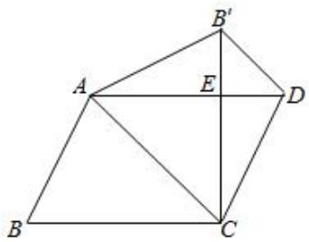
A．1 B． √2
C． √3 D． √6/2

知识点02：矩形中的折叠问题
本板块按源讲义“类型二：矩形中的折叠问题”整理，聚焦四边形条件识别、性质应用和辅助线构造。

例题讲解
2．如图，矩形 ABCD 沿对角线 BD 折叠，已知长 BC = 8 cm，宽 AB = 6 cm，那么折叠后重合部分的面积是（ ）
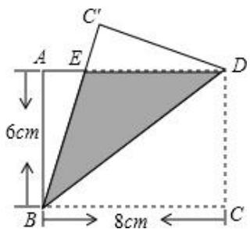
A．48 cm² B．24 cm²
C．18.75 cm² D．18 cm²

知识点03：菱形中的折叠问题
本板块按源讲义“类型三：菱形中的折叠问题”整理，聚焦四边形条件识别、性质应用和辅助线构造。

例题讲解
3．如图，在菱形纸片 ABCD 中，∠A = 60°，点 E 在 BC 边上，将菱形纸片 ABCD 沿 DE 折叠，点 C 对应点为点 C′，且 DC′ 是 AB 的垂直平分线，则∠DEC 的大小为（ ）
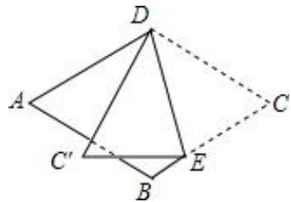
A． 30° B． 45°
C． 60° D． 75°

知识点04：正方形中的折叠问题
本板块按源讲义“类型四：正方形中的折叠问题”整理，聚焦四边形条件识别、性质应用和辅助线构造。

例题讲解
4．如图，在正方形 ABCD 中，点 E，F 分别在边 AB，CD 上，∠EFC = 120°，若将四边形 EBCF 沿 EF 折叠，点 B 恰好落在 AD 边上，则 ∠AEB′ 为（ ）
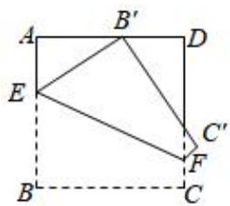
A． 70° B． 65°
C． 30° D． 60°

知识点05：平行四边形中的动点问题
本板块按源讲义“类型一：平行四边形中的动点问题”整理，聚焦四边形条件识别、性质应用和辅助线构造。

例题讲解
5．如图，在四边形 ABCD 中，AD ∥ BC，∠A = 90°，AD = 6，BC = 9，点 P 从点 A 出发，沿射线 AD 以每秒 2 个单位长度的速度向右运动，同时点 Q 从点 C 出发，沿 CB 方向以每秒 1 个单位长度的速度向点 B 运动．当点 Q 到达点 B 时，点 P，Q 停止运动，设点 Q 运动时间为 t 秒．在运动的过程中，当 t = ______ 时，使以 P，D，C，Q 为顶点的四边形为平行四边形？
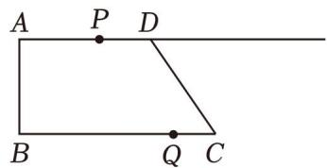

知识点06：矩形中的动点问题
本板块按源讲义“类型二：矩形中的动点问题”整理，聚焦四边形条件识别、性质应用和辅助线构造。

例题讲解
6．如图，在长方形 ABCD 中，AD = 16 cm，AB = 8 cm．点 P 从点 A 出发，沿折线 A﹣B﹣C 方向运动，速度 2 cm/s；点 Q 从点 B 出发沿线段 BC 方向向点 C 运动，速度 4 cm/s；点 P、Q 同时出发，当一方到达终点时，另一方同时停止运动，设运动时间是 t（s）．下列说法错误的是（ ）
A．点 P 运动路程为 2t cm
B．CQ = (16 - 4t) cm
C．当 t = 4/3 时， PB = BQ
D．运动中，点 P 可以追上点 Q
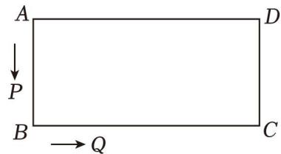

知识点07：菱形中动点问题
本板块按源讲义“类型三：菱形中动点问题”整理，聚焦四边形条件识别、性质应用和辅助线构造。

例题讲解
7．如图，在菱形 ABCD 中，AB = 4，∠A = 120°，点 E 是 BD 上不与点 B 和点 D 重合的一个动点，过点 E 分别作 AB 和 AD 的垂线，垂足为 F，G，则 EF+EG 的值为（ ）
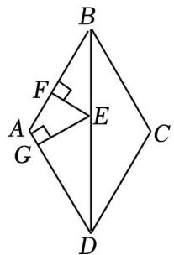
A． 2 √3 B．2
C． 4 √3 D．4

当堂练习
8．如图，将 ▱ABCD 折叠，使点 D、C 分别落在点 F、E 处（点 F、E 都在 AB 所在的直线上），折痕为 MN，若 ∠AMF = 50°，则 ∠A = ______。
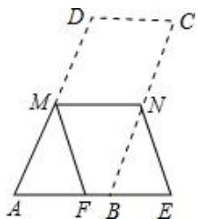
9．如图，长方形纸片 ABCD，E 为 CD 边上一点，将纸片沿 BE 折叠，点 C 落在点 C′ 处，将纸片沿 AE 折叠，点 D 落在点 D′ 处，且 D′ 恰好在线段 BE 上．若 ∠AEC = α，则 ∠CEB = （ ）
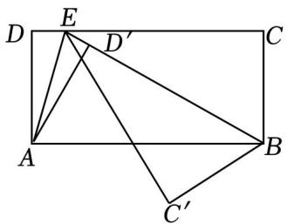
A．60° - 2α/3
B．60° - α/3
C．60° + 2α/3
D．60° + α/3
10．如图，菱形 ABCD 中，∠A = 120°，E 是 AD 上的点，沿 BE 折叠 △ABE，点 A 恰好落在 BD 上的点 F，那么 ∠BFC 的度数是______。
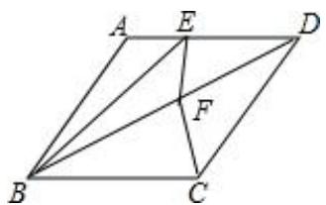
11．如图，把正方形纸片 ABCD 沿对边中点所在的直线对折后展开，折痕为 MN，再过点 B 折叠纸片，使点 A 落在 MN 上的点 F 处，折痕为 BE．若 FN = 3，则正方形纸片的边长为______。
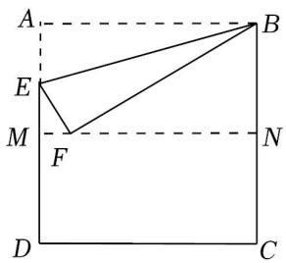
12．如图，在平行四边形 ABCD 中，AB = 6 cm，AD = 10 cm，点 P 在 AD 边上以每秒 1 cm 的速度从点 A 向点 D 运动，点 Q 在 BC 边上以每秒 2.5 cm 的速度从点 C 出发，在 CB 间往返运动，两个点同时出发，当点 P 到达点 D 时停止运动，同时点 Q 也停止运动．设运动时间为 t s，开始运动以后，当 t 为何值时，以 P，D，Q，B 为顶点的四边形是平行四边形？（ ）
A． 20/3
B．40/7
C．20/3 或 40/7
D．40/3 或 40/7
14．如图，菱形 ABCD 的对角线 AC，BD 相交于点 O，点 E，F 同时从 O 点出发在线段 AC 上以 1 cm/s 的速度反向运动（点 E，F 分别到达 A，C 两点时停止运动），设运动时间为 t s．连接 DE，DF，BE，BF，已知 △ABD 是边长为 6 cm 的等边三角形，当 t = ______ s 时，四边形 DEBF 为正方形。
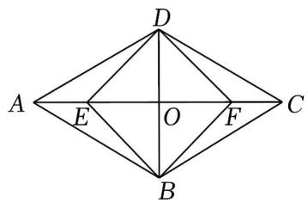

课后作业
18．如图，将 ▱ABCD 沿对角线 AC 折叠，使点 B 落在 B′ 处，若 ∠1 = ∠2 = 44°，则 ∠B 为（ ）
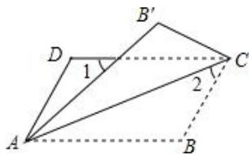
A． 66° B． 104°
C． 114° D． 124°
19．数学老师要求学生用一张长方形的纸片 ABCD 折出一个 45° 的角，甲、乙两人的折法如下，下列说法正确的是（ ）
甲：如图 1，将纸片沿折痕 AE 折叠，使点 B 落在 AD 上的点 B′ 处，∠EAD 即为所求，
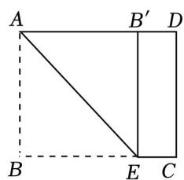
图1
乙：如图 2，将纸片沿折痕 AE，AF 折叠，使 B，D 两点分别落在点 B′，D′ 处，AB′ 与 AD′ 在同一直线上，∠EAF 即为所求，
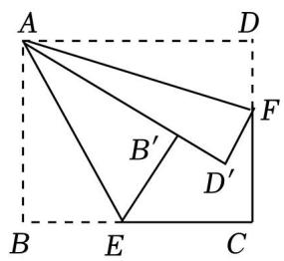
图2
A．只有甲的折法正确
B．甲和乙的折法都正确
C．只有乙的折法正确
D．甲和乙的折法都不正确
20．如图，菱形 ABCD 中，∠D = 120°，点 E 在边 CD 上，将菱形沿直线 AE 翻折，使点 D 恰好落在对角线 AC 上，连接 BD′，则 ∠AD′B = ______。
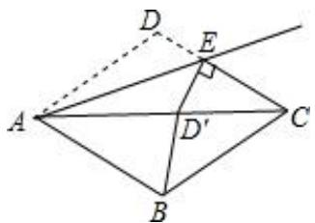
22．如图，▱ABCD 中，AB = 22 cm，BC = 8√2 cm，∠A = 45°，动点 E 从 A 出发，以 2 cm/s 的速度沿 AB 向点 B 运动，动点 F 从点 C 出发，以 1 cm/s 的速度沿着 CD 向 D 运动，当点 E 到达点 B 时，两个点同时停止．则 EF 的长为 10 cm 时点 E 的运动时间是（ ）
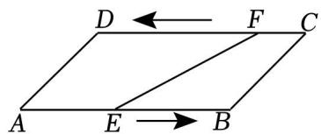
A． 6 s B．6s 或 10s
C．8s D．8s 或 12 s
23．如图，在矩形 ABCD 中，AB = 3，AD = 4，P 是 AD 上不与 A 和 D 重合的一个动点，过点 P 分别作 AC 和 BD 的垂线，垂足分别为 E、F．求 PE + PF = ______。
